Bac ES – Pondichéry – Inde – 2010

Probabilité – Statistiques – Graphe – Emprunt et fonctions exponentielles – Fonctions et restitution organisée de connaissances.

Annales bac non corrigées : http://debart.pagesperso-orange.fr/ts/terminale.html
Document Word : http://www.debart.fr/doc/bac_2010/bac_es_inde_2010.doc

BACCALAUREAT GENERAL Session 2010
Épreuve : MATHEMATIQUES

Série : ES Durée : 3 heures Coef. : 5

OBLIGATOIRE et SPÉCIALITÉ

Du papier millimétré est mis à la disposition des candidats.
L'utilisation d'une calculatrice est autorisée.
Le candidat doit traiter tous les exercices.

Le candidat est invité à faire figurer sur la copie toute trace de recherche, même incomplète ou non fructueuse, qu'il aura développée.
Il est rappelé que la qualité de la rédaction, la clarté et la précision des raisonnements entreront pour une part importante dans l'appréciation des copies.
EXERCICE 1 (5 points) Commun à tous les candidats

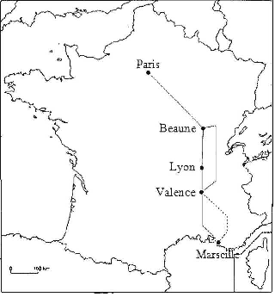
Lors des journées « rouges » selon Bison Futé, l'autoroute qui relie Paris à Marseille est surchargée. Il est donc conseillé de prendre un itinéraire de délestage entre Beaune et Valence (qui ne passe pas par Lyon) afin d'éviter les éventuels « bouchons » autoroutiers. Entre Valence et Marseille il est également conseillé de prendre la route départementale représentée par des pointillés sur la carte.
Bison Futé a publié les résultats d'une étude portant sur les habitudes des automobilistes sur le trajet entre Paris et Marseille lors de ces journées « rouges ». Il s'avère que :
- 40 % des automobilistes prennent l'itinéraire de délestage entre Beaune et Valence ;
- parmi les automobilistes ayant suivi l'itinéraire de délestage entre Beaune et Valence, 30 % prennent la route départementale de Valence à Marseille ;
- parmi les automobilistes n'ayant pas suivi l'itinéraire de délestage entre Beaune et Valence,
60 % prennent la route départementale de Valence à Marseille.
On note :
B l'événement « l'automobiliste prend l'itinéraire de délestage entre Beaune et Valence » et $\overline{B}$ l'événement contraire ;
V l'événement « l'automobiliste prend la route départementale entre Valence et Marseille » et $\overline{V}$ l'événement contraire.
1. a. Représenter la situation à l'aide d'un arbre pondéré.
- Montrer que la probabilité de l'événement $\bar{B}∩\bar{V}$ est p ($\bar{B}∩\bar{V}$) = 0,24 et interpréter ce résultat.
- Calculer la probabilité que l'automobiliste ne choisisse pas la route départementale entre Valence et Marseille.
2. On donne les temps de parcours suivants :
Paris - Beaune (par autoroute) : 4 heures ;
Beaune - Valence (par autoroute, en passant par Lyon) : 5 heures ;
Beaune - Valence (par itinéraire de délestage, en ne passant pas par Lyon) : 4 heures ;
Valence - Marseille (par autoroute) : 5 heures ;
Valence - Marseille (par la route départementale) : 3 heures.
a. Calculer les temps de parcours entre Paris et Marseille, selon l'itinéraire choisi.
Recopier sur la copie et compléter le tableau ci-dessous donnant la loi de probabilité de la durée du trajet pour se rendre de Paris à Marseille selon l'itinéraire choisi.

Temps en heures | 11 |  |  | 14
Probabilité |  |  |  | 0,24

b. Calculer l'espérance de cette loi en heures et en donner une interprétation (la conversion en heure minute seconde n'est pas attendue).
EXERCICE 2 (5 points) Candidats n’ayant pas suivi l’enseignement de spécialité

Les parties A et B sont indépendantes
Partie A

Le tableau ci-dessous donne l’évolution, par période de cinq ans, de la population globale des deux Allemagnes (R. F. A. et R. D. A.) de 1958 à 1973.

Année | 1958 | 1963 | 1968 | 1973
Rang de l'année x_{i} 1 ≤ i ≤ 4 | 1 | 2 | 3 | 4
Population des deux Allemagnes y_{i} en millions d'habitants 1 ≤ i ≤ 4 | 71,5 | 74,4 | 77 | 78,8
Source : INSEE
Ces données sont représentées par le nuage de points ci-dessous :

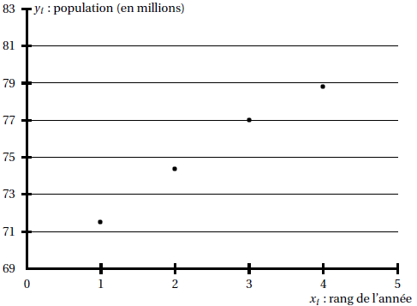
L'allure de ce nuage suggère un ajustement affine.
- Déterminer, en utilisant une calculatrice, une équation de la droite d'ajustement de y en x par la méthode des moindres carrés (les coefficients seront arrondis au centième).
- En 1993, la population globale de l'Allemagne réunifiée s'élevait à 81 millions d'habitants.
L'ajustement proposé est-il adapté ?

Partie B
On étudie ci-dessous l'évolution de la population de l'Allemagne sur une période plus étendue (à partir de 1990, il s'agit de la population de l'Allemagne réunifiée).
Année | 1958 | 1963 | 1968 | 1973 | 1993 | 1998 | 2003 | 2008
Rang de l'année x_{i}, 1 ≤ i ≤ 11 | 1 | 2 | 3 | 4 | 8 | 9 | 10 | 11
Population de l'Allemagne y_{i} en millions d'habitants 1 ≤ i ≤ 11 | 71,5 | 74,4 | 77 | 78,8 | 81 | 82,1 | 82,5 | 82,2

Source : INSEE
Ces données sont représentées par le nuage de points ci-dessous :
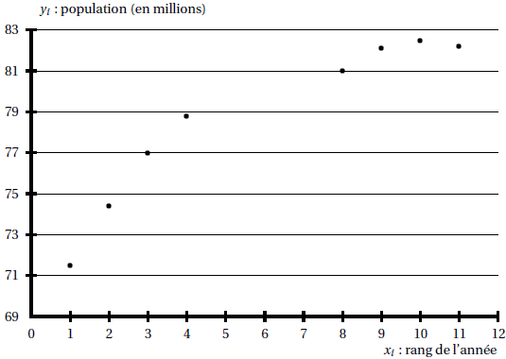
Au vu de l'allure du nuage, un ajustement logarithmique semble plus approprié.
Pour cela on pose zi = $e^{\frac{y_{i}}{\text{100}}}$, pour 1 ≤ i ≤ 11.
1. Recopier sur la copie et compléter la dernière ligne du tableau ci-dessous (les résultats seront arrondis au centième).

Année | 1958 | 1963 | 1968 | 1973 | 1993 | 1998 | 2003 | 2008
Rang de l'année x_{i}, 1 ≤ i ≤ 11 | 1 | 2 | 3 | 4 | 8 | 9 | 10 | 11
z_{i} = $e^{\frac{y_{i}}{\text{100}}}$ (arrondi au centième)
1 ≤ i ≤ 11

- En déduire, en utilisant la calculatrice, une équation de la droite d'ajustement affine de z en x, obtenue par la méthode des moindres carrés. On donnera la réponse sous la forme z = ax + b, les coefficients a et b seront arrondis au centième.
- En déduire que l'ajustement logarithmique recherché est donné par l'équation y = 100ln(0,02x + 2,07).
À l'aide de ce nouvel ajustement, donner une estimation de la population de l'Allemagne en 2013.
EXERCICE 2 (5 points) Candidats ayant suivi l’enseignement de spécialité

On considère un espace de jeu réservé à des enfants.
Les enfants peuvent se déplacer sur cinq plates-formes notées A, B, C, D et E.
Ces plates-formes sont reliées entre elles par un certain nombre de rampes, comme indiqué sur le schéma ci-dessous :
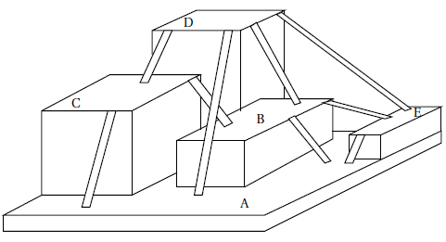
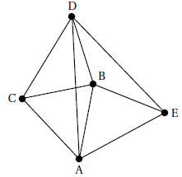
On représente cet espace de jeu par le graphe G ci-contre :
Une plate-forme est représentée par un sommet et une rampe est représentée par une arête.

Partie A
- Donner un sous-graphe complet d'ordre 4 du graphe G.
- En déduire un encadrement du nombre chromatique du graphe G, Justifier la réponse.
- Proposer une coloration du graphe G en expliquant la méthode utilisée.
- En déduire la valeur du nombre chromatique du graphe G.

Partie B
- Ce graphe est-il connexe ? Est-il complet ? Justifier les réponses.
- Ce graphe contient-il une chaine eulérienne ? Justifier la réponse.
- Si on rajoute une arête à ce graphe, quels sommets peut-on alors relier pour que le graphe obtenu contienne un cycle eulérien ? Justifier la réponse.
Partie C
On décide de peindre les surfaces des cinq plates-formes en attribuant des couleurs différentes à deux plates-formes reliées par une rampe.
- Quel est le nombre minimum de couleurs nécessaire ? Justifier la réponse.
- On propose aux enfants le jeu suivant : il s'agit de partir de la plateforme C et de rejoindre la plateforme E en utilisant toutes les rampes, et sans passer deux fois par la même rampe.
Proposer un chemin remplissant les conditions exposées ci-dessus.
3. Pour faciliter le déplacement des enfants dans cet espace de jeu, on décide d'installer une nouvelle rampe. Où peut-on placer cette rampe pour obtenir l'existence d'un chemin qui, partant d'une plate-forme donnée, emprunte une et une seule fois chaque rampe pour revenir à la plate-forme initiale ? Justifier la réponse.
EXERCICE 3 (5 points) Commun à tous les candidats
Les parties A et B sont indépendantes
Partie A
On considère la fonction A définie sur l'intervalle [1 ; +∞[ par
A(x) = $\frac{4}{1−e^{−0,\text{039}x}}$.
- Calculer la limite de A(x) quand x tend vers +∞.
- On admet que la fonction A est dérivable sur [1 ; +∞ [ et on note A’ sa fonction dérivée sur cet intervalle. Montrer que, pour tout x appartenant à [1 ; +∞ [ on a
A’(x) = $\frac{−0,\text{56}e^{−0,\text{039}x}}{{\left(1−e^{−0,\text{039}x}\right)}^{2}}$.
- Justifier que A'(x) < 0 pour tout x appartenant à [1 ; +∞[.
Dresser le tableau de variations de A sur [1 ; +∞[.
Partie B
Un particulier souhaite réaliser auprès d'une banque un emprunt d'un montant de 100 000 € à un taux annuel fixé.
On admet que, si l'on réalise cet emprunt sur une durée de n années (n ^ 1), le montant d'une annuité (somme à rembourser chaque année, pendant n ans) est donné en milliers d'euros par
A(n) = $\frac{4}{1−e^{−0,\text{039}n}}$.
Pour un emprunt fait sur n années (n  1), on note :
S(n) le montant total payé à la banque au bout des n années (en milliers d'euros) ;
I(n) le total des intérêts payés à la banque au bout des n années (en milliers d'euros).
Dans les questions qui suivent, on donnera les résultats arrondis au millième.
- Calculer A(1) A(10) et A(20) et interpréter ces résultats.
- Démontrer que I(n) = $\frac{4n}{1−e^{−0,\text{039}n}}$- 100 pour tout n  1.
Recopier et compléter le tableau suivant sur votre feuille.
Durée de l'emprunt n | 10 | 15 | 20
 | ans | ans | ans
Montant d'une annuité A(n)
Montant S(n) des n annuités payées à la banque
Intérêts I(n) versés à la banque
4. Pour faciliter l'étude des valeurs de A(n), S(n) et I(n), on utilise les fonctions A, S et I définies
sur [1 ; 20] par :

A(x) = $\frac{4}{1−e^{−0,\text{039}x}}$ S(x) = $\frac{4x}{1−e^{−0,\text{039}x}}$ I(x) = $\frac{4x}{1−e^{−0,\text{039}x}}$- 100.
On a représenté respectivement en ANNEXE 1 ci-après les fonctions A et S par les courbes C_{a} et C_{s} sur l'intervalle [1 ; 20].
- Expliquer comment utiliser le graphique de l'ANNEXE 1 pour retrouver I(10).
- Dans cette question toute trace de recherche, même incomplète, ou d'initiative même non fructueuse, sera prise en compte dans l’évaluation.
Expliquer comment déterminer graphiquement sur l'ANNEXE 1 le sens de variation du montant total des intérêts à payer en fonction de la durée du remboursement de l'emprunt.
EXERCICE 4 (5 points) Commun à tous les candidats

Les parties A et B sont indépendantes
PARTIE A : Étude graphique
Les courbes représentatives d'une fonction f et de sa fonction dérivée f ' sont données ci-dessous.
Associer chaque courbe C₁ et C₂ à la fonction qu'elle représente. Justifier votre réponse.
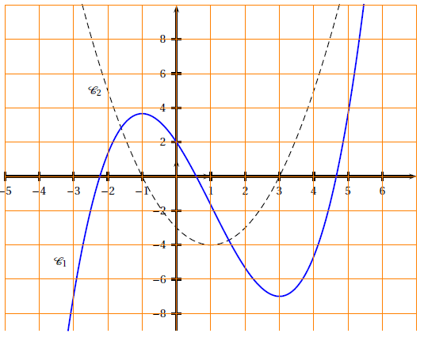
PARTIE B : Constructions
Dans cette partie toute trace de recherche, même incomplète, ou d’initiative même non fructueuse, sera prise en compte dans l’évaluation. Chacun des tracés sera brièvement expliqué.

1. Sur l’ANNEXE 2, construire une courbe pouvant représenter une fonction g vérifiant les conditions suivantes :
g est dérivable sur l’intervalle [−3 ; 3] et l’équation g ′(x) = 0 admet trois solutions sur [−3 ; 3].

2. Sur l’ANNEXE 2, construire une courbe pouvant représenter une fonction h définie et continue
sur [−3 ; 3] et vérifiant les conditions suivantes :
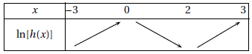
- Sur l'ANNEXE 2, construire une courbe pouvant représenter une fonction k définie et continue sur [-3 ; 3] et vérifiant les conditions suivantes
4 ≤ $\int{k(x)\text{dx}}$ ≤ 6
ANNEXE 1 : exercice 3

À rendre avec la copie

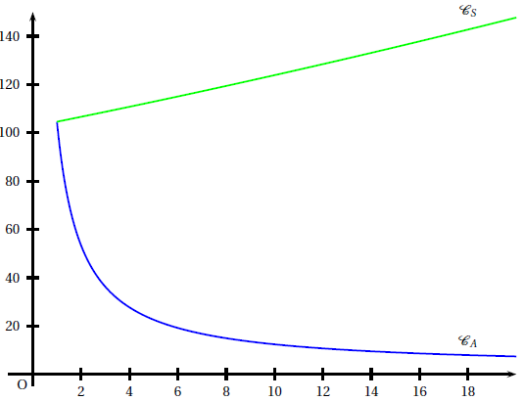
ANNEXE 2 : exercice 4

À rendre avec la copie

Partie B a.
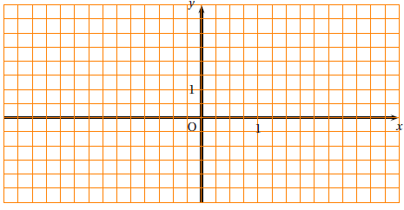

Partie B b.

Partie B c.

